Patrica 13/02/2014

R E L A Z I O N E T E C N I C A

OGGETTO: ANALISI VIBRAZIONI SU MOTORI ABB TIPO HXR400LD4

KW.400 N. 4610578 E N. 4610579 POS. MAJ04P001 E MAJ05P001


COMMITTENTE : Sorgenia Power S.p.A.

Centrale Termoelettrica - APRILIA

ORDINE: Verbale

- Premessa

- Scopo

- Analisi

- Conclusioni

Premessa

CONDIZIONI DI PROVA

IC 411 TEMP. AMBIENTE °C 13,00
CONDIZIONI DI PROVA
IP 55 UMIDITA' RELATIVA % 40,00
PESO MACCHINA kg 2.780 ROTORE GABBIA
TIPO ROTOLAMENTO CUSCINETTO
Analisi Eseguite : Sig. Spaziani Carlo

Scopo

Nel caso specifico la Vs. Azienda nella persona di Danilo Simonelli, ci ha convocato per una analisi di vibrazioni sui motori di cui sopra per verificare sevi fossero problemi che giustificassero la difficoltà dei motori in fase di avviamento. Su entrambe le pompe nelle due posizioni infatti se il livello di riempimento di acqua delle pompe è a circa il 45%/50% il motore non riesce ad avviarsi e quindi l’interruttore blocca la macchina segnalando massima corrente di avviamento. Si è proceduto quindi in un secondo intervento a disaccoppiare le macchine dalle pompe lasciando inserito solo il riduttore e verificare attraverso una analisi di vibrazioni se vi fossero frequenze che dessero delle indicazioni sulla eventuale anomalia.

Alleghiamo i Dati Rilevati:

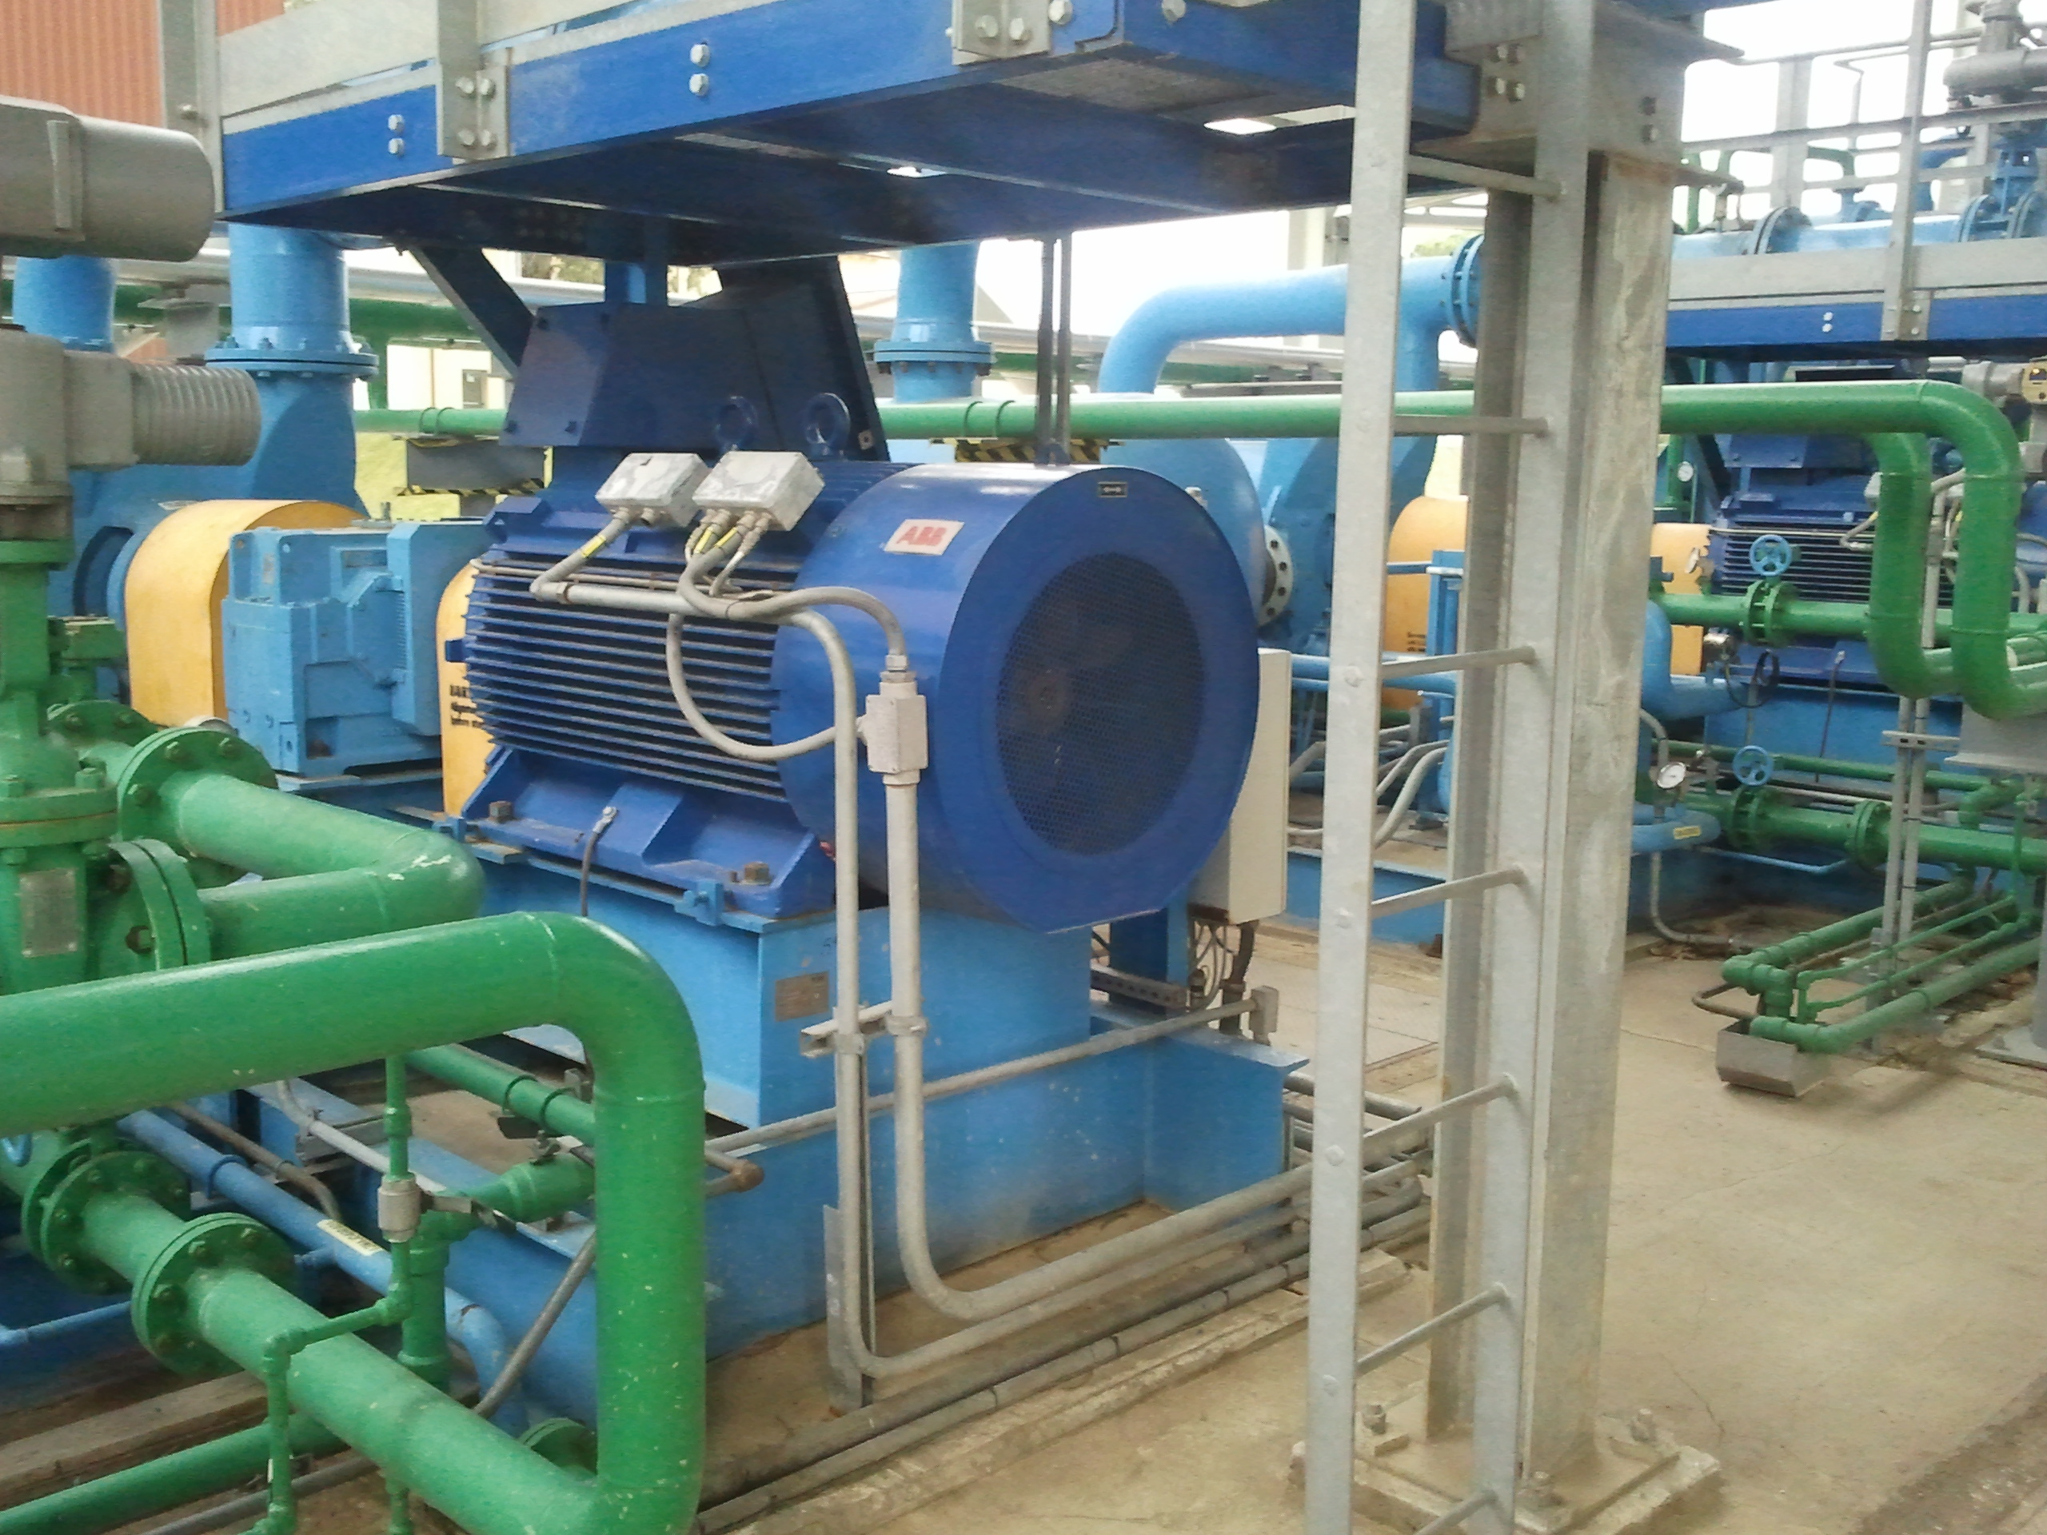

Foto Pompa Motore

Punti Di Misura

M1V: MOTORE PUNTO 1 DIREZIONE VERTICALE – LATO OPP. ACCOPPIAMENTO
M1H: MOTORE PUNTO 1 DIREZIONE ORIZZONTALE - LATO OPP. ACCOPPIAMENTO
M1A: MOTORE PUNTO 1 DIREZIONE ASSIALE - LATO OPP. ACCOPPIAMENTO
M2V: MOTORE PUNTO 1 DIREZIONE VERTICALE – LATO ACCOPPIAMENTO
M2H: MOTORE PUNTO 1 DIREZIONE ORIZZONTALE - LATO ACCOPPIAMENTO
M2A: MOTORE PUNTO 1 DIREZIONE ASSIALE - LATO ACCOPPIAMENTO

Analisi

Dalle analisi di vibrazione che alleghiamo alla presente si evidenzia che le macchine senza il carico delle pompe hanno un livello di vibrazione molto basso e comunque l’unica frequenza che spicca è al doppio della frequenza di rotazione. Queste vibrazioni sono normalmente riconducibili o a vibrazioni elettriche o disallineamenti ma visto il basso carico lo scorrimento è bassissimo, il motore gira praticamente alla velocità sincrona 1498 RPM, il fenomeno non è particolarmente evidente. Lo stesso valore delle vibrazioni è estremamente basso. Quello che comunque è da rilevare che quando precedentemente è stata provata la macchina con la pompa con carico d’acqua al 35% la macchina pur avviandosi denotava una scarsa coppia tanto che l’avviamento nonostante fosse diretto avveniva in diversi secondi. Se poi portavamo il livello dell’acqua al 50% il motore non riusciva più a partire. Questo fenomeno è spesso riconducibile ad un difetto sul rotore.

CONCLUSIONI

Da quanto visionato Vi consigliamo:

- Effettuare una analisi più approfondita dei motori attraverso una verifica a motore smontato per controllare con accuratezza la gabbia rotorica ed eventuali corto circuiti statorici che determinano una caduta della coppia di spunto.
- Di verificare quale è il livello ottimale di acqua delle pompe al momento della partenza delle stesse e della coppia che necessita per essere avviata.

Disponibili a qualunque chiarimento, ci è gradita l’occasione per porgerVi distinti saluti

REM s.r.l.
Carlo Spaziani

